SPORT TONIOLO

A conclusione di un grandissimo anno scolastico per quanto riguarda l’aspetto sportivo, l’Istituto ringrazia tutti i propri alunni/e e le rispettive famiglie, la Dirigente, i docenti e il personale coinvolto in questo percorso ricco di soddisfazioni e di sfide, che hanno concesso l’opportunità al nostro ambiente di accrescere le proprie competenze e rappresentare al meglio la nostra scuola, attraverso l’impegno, la collaborazione, la socializzazione e il rispetto per sé stessi, per gli altri e nelle varie competizioni provinciali, regionali e nazionali.

Inoltre, si ringraziano anche il Comune di Pisa, che ha messo a disposizione del nostro istituto il Campo Scuola Cino Cini di Barbaricina in due occasioni, l’USP Pisa e l’USR Toscana, che con le loro figure di riferimento hanno reso possibile l’accoglienza, la gestione e la realizzazione degli eventi a cui i nostri alunni/e hanno preso parte.

In attesa di costruire altri percorsi valorizzanti l’intero nostro ambiente scolastico, riviviamo con le foto dei protagonisti, senza dimenticare l’importanza che hanno rivestito anche tutti gli altri partecipanti, che speriamo possano e vogliano provare a fare il loro meglio nei prossimi anni ed occasioni, all’insegna della ricerca della crescita dell’individuo e del gruppo in cui vive e opera.

Nel frattempo, auguriamo a tutti delle serene vacanze estive.
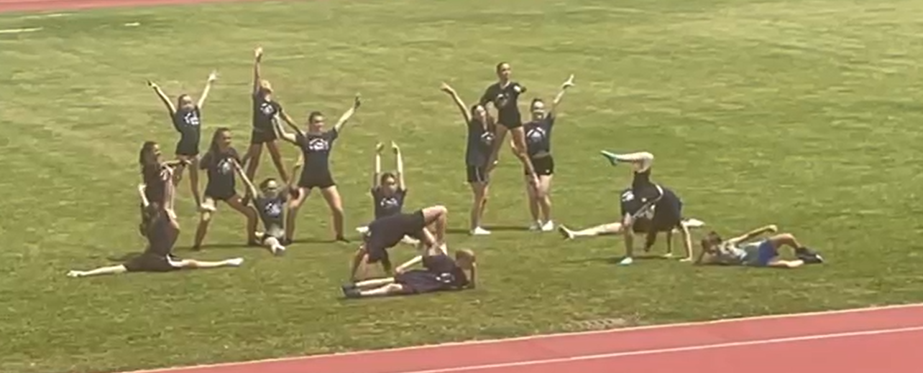

CAMPESTRE DI ISTITUTO 30/01
Categoria Ragazze
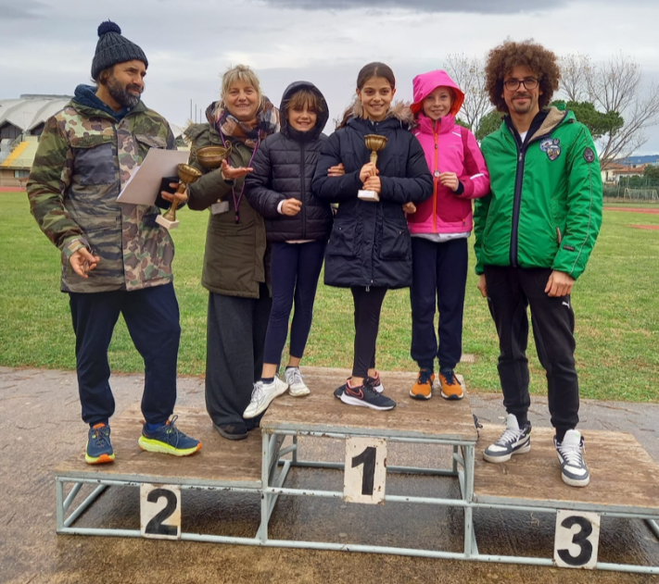

Categoria Ragazzi
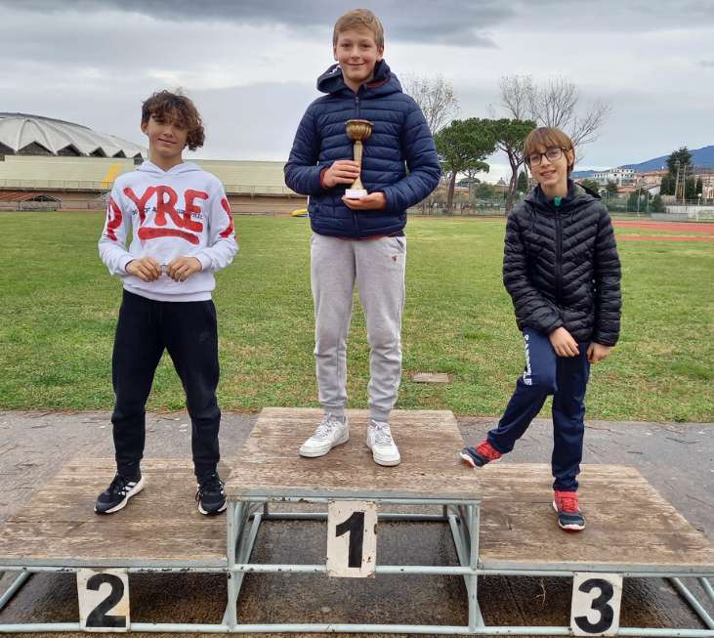

Categoria Cadette
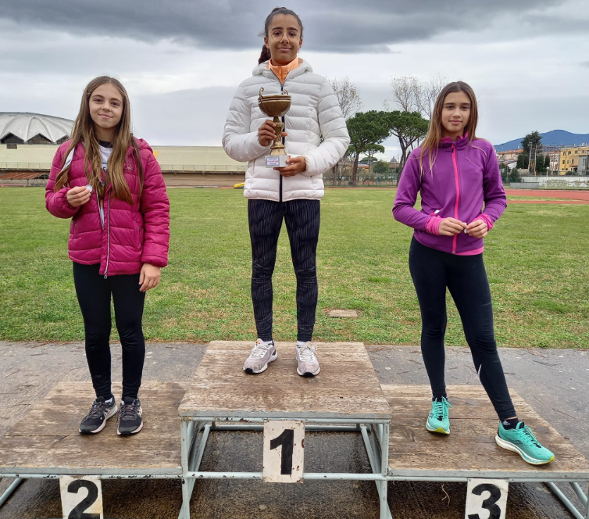

Categoria Cadetti
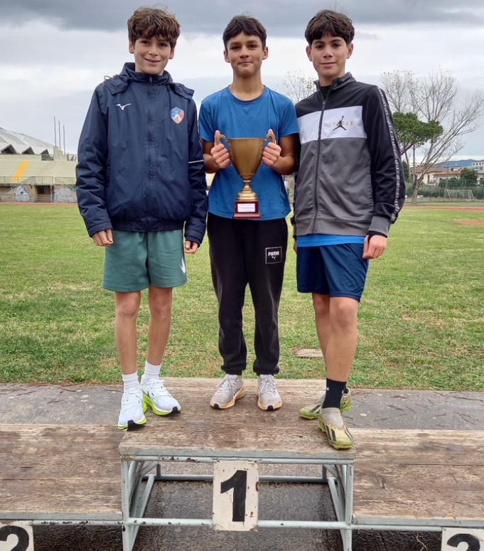

CAMPESTRE PROVINCIALE 30/01
Categoria Ragazze
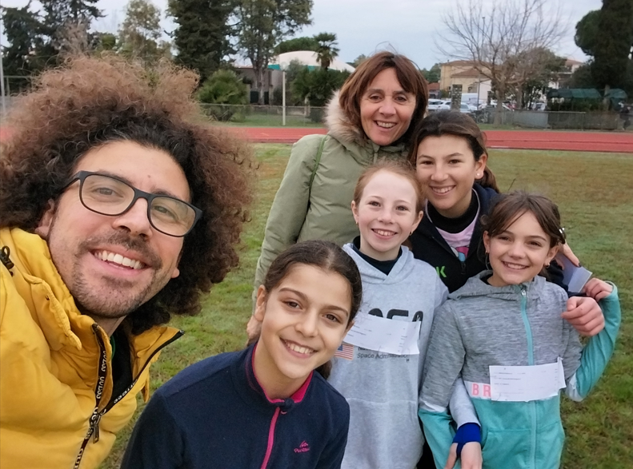

Categoria Ragazzi (argento)
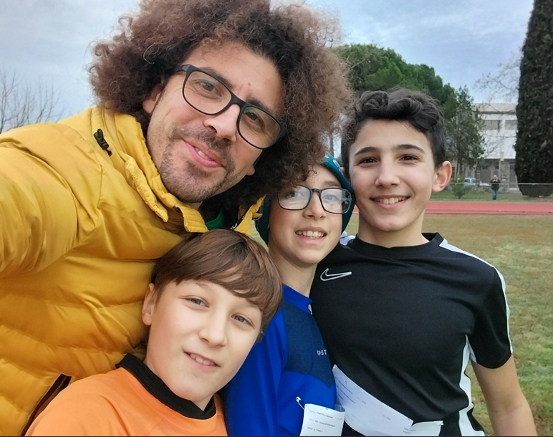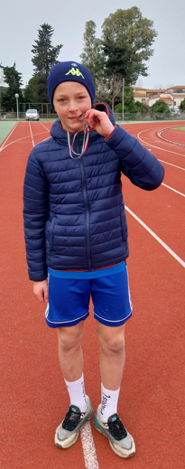

Categoria Cadette
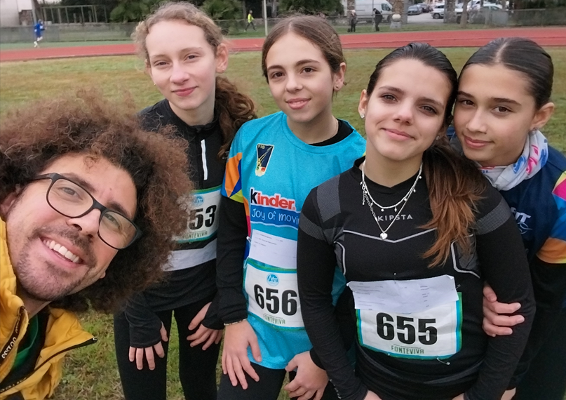

Categoria Cadetti
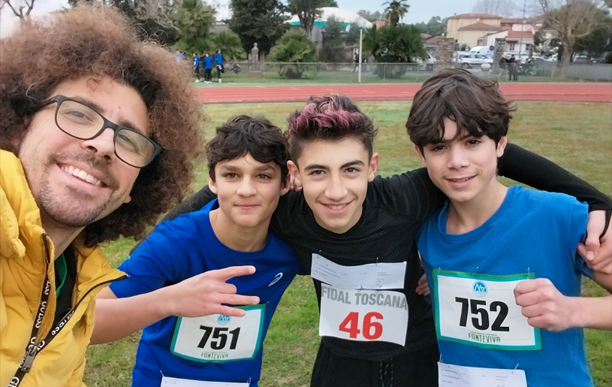

GINNASTICA PROVINCIALE
(1° classificati cadette/i, 3° classificati ragazze/i)

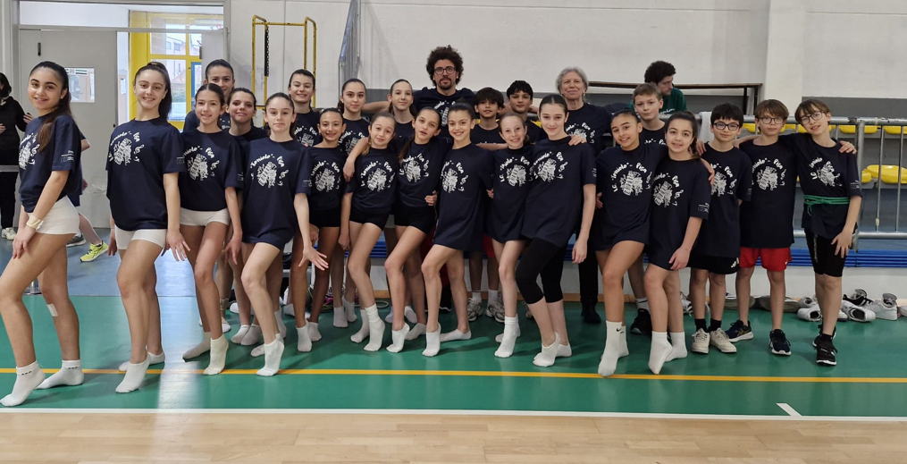

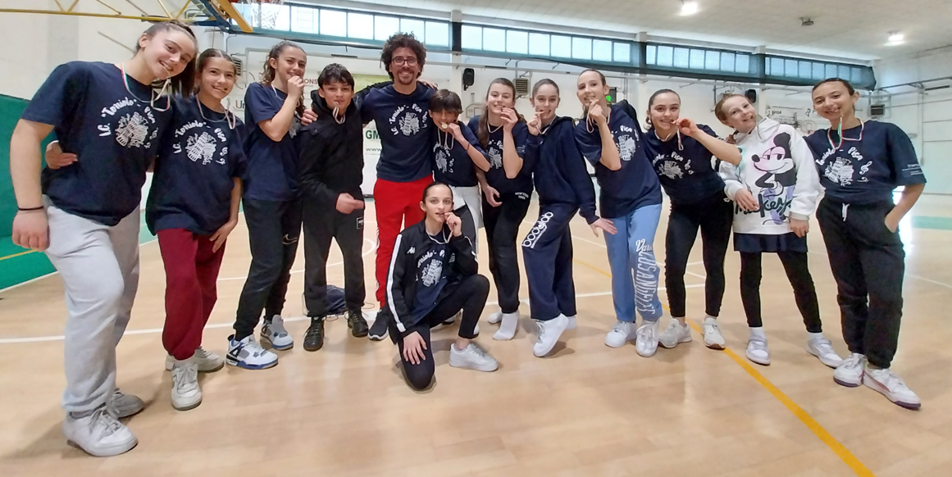

BASKET 3X3 PROVINCIALE
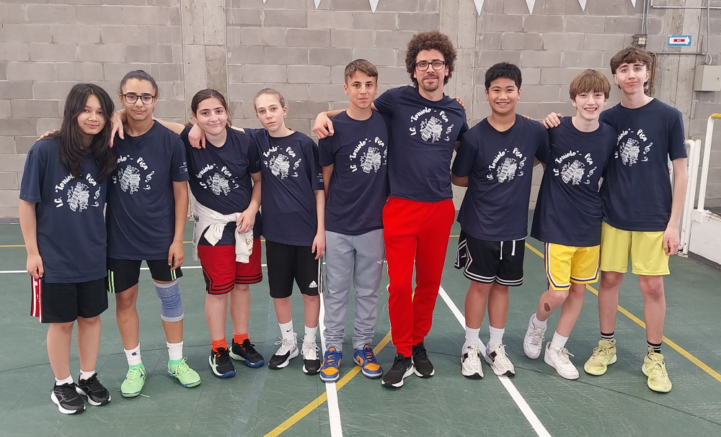

BOCCE FASE PROVINCIALE (1° classificati cadette/i)
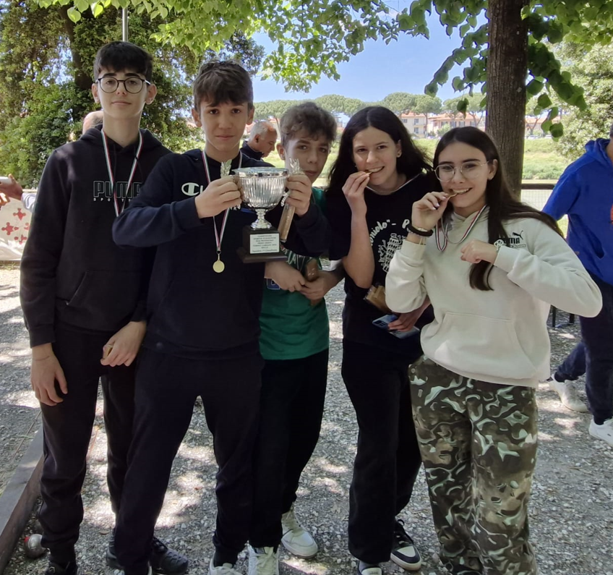

GIOCHI DELLA GIOVENTÙ FASE REGIONALE
1° classificati cadette/i baskin
1° classificati cadette/i ginnastica
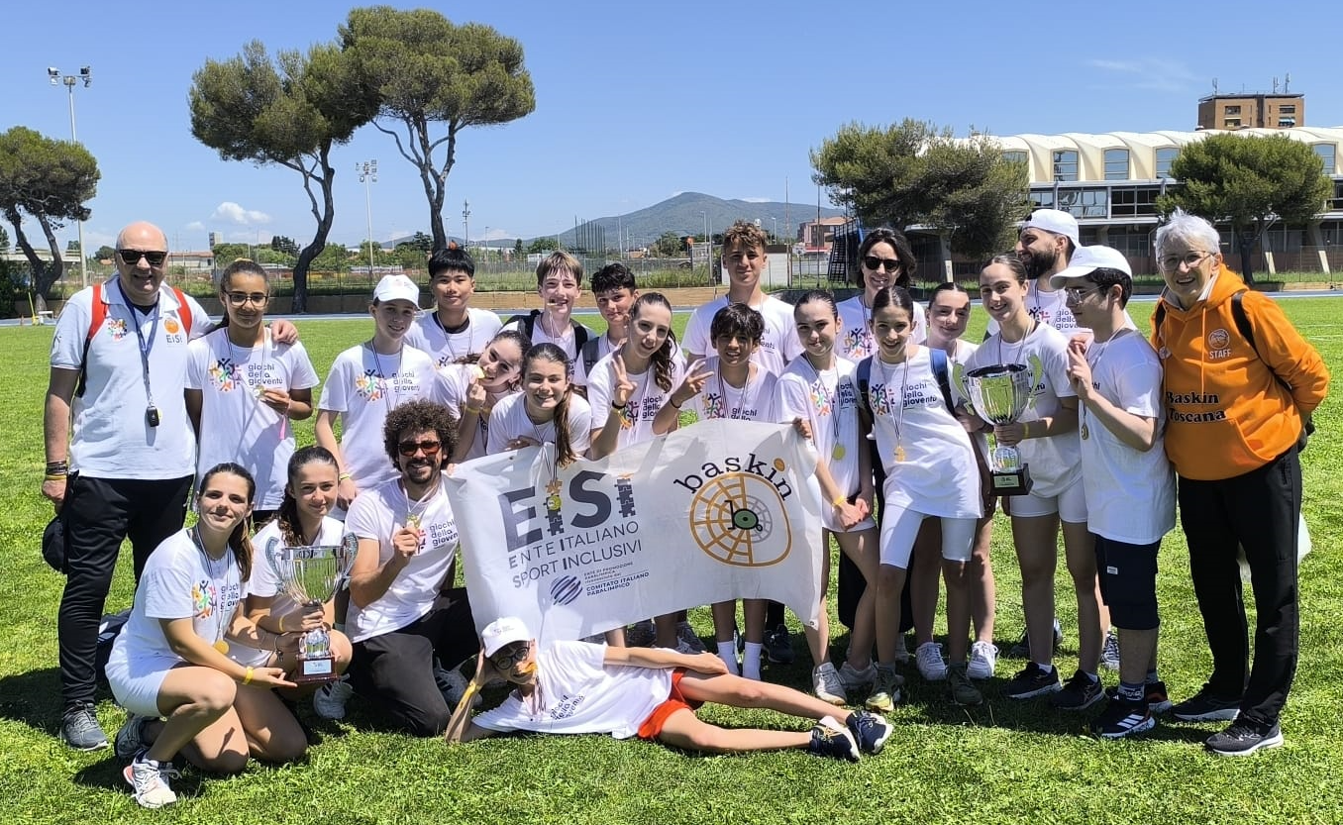
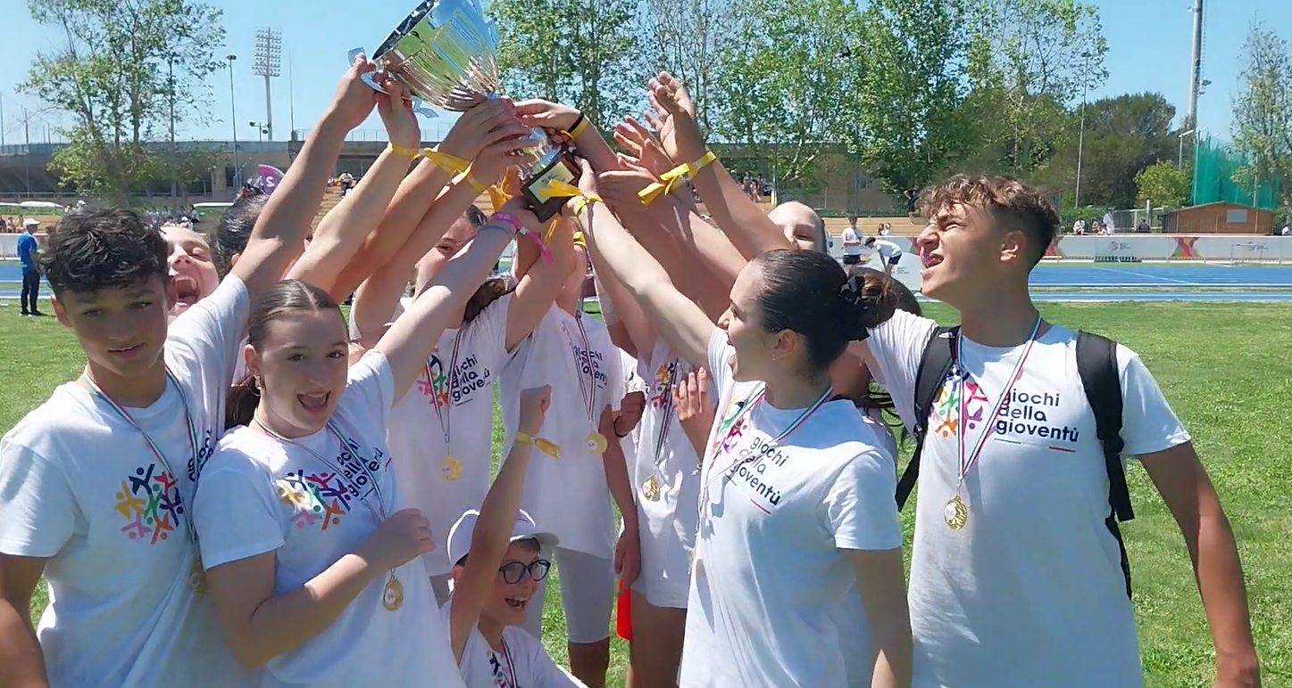

GIOCHI DELLA GIOVENTÙ FASE NAZIONALE
Squadra ginnastica
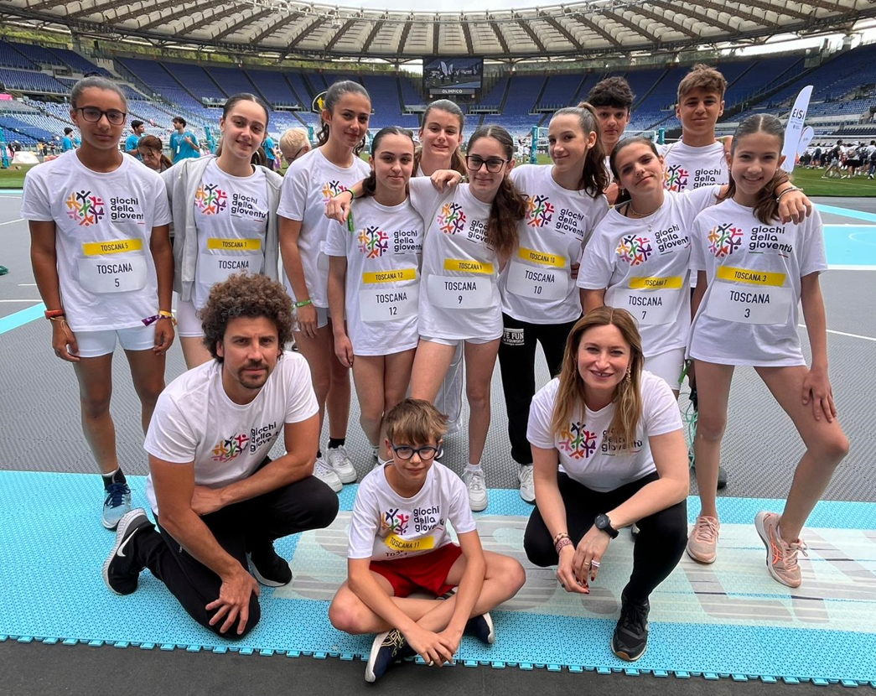
Squadra baskin
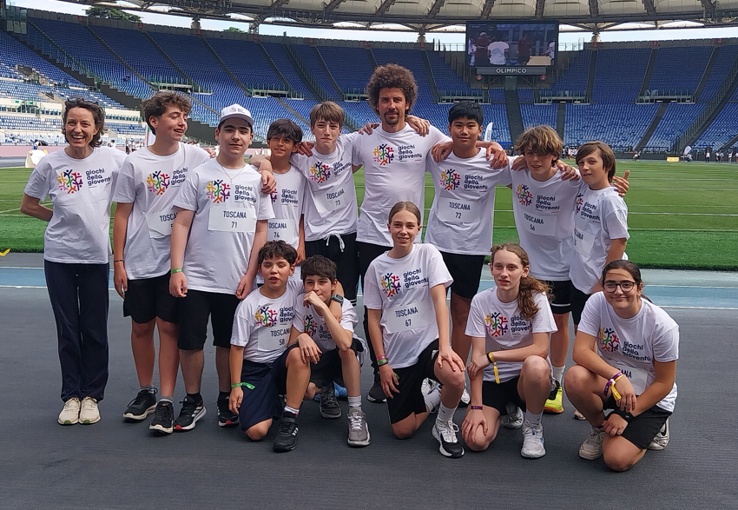

GIORNATA DELLO SPORT DI ISTITUTO
Salto in lungo Ragazze
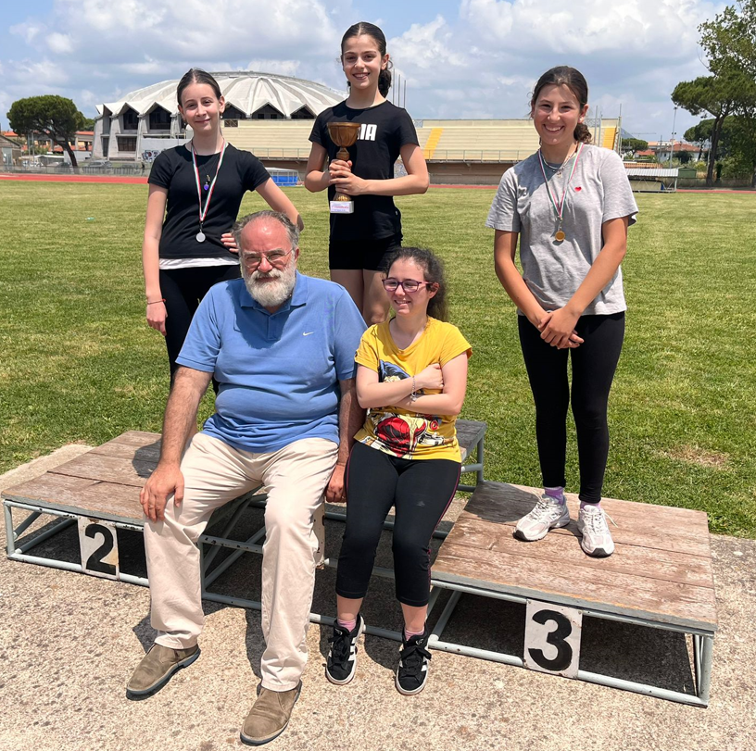
Salto in lungo Ragazzi
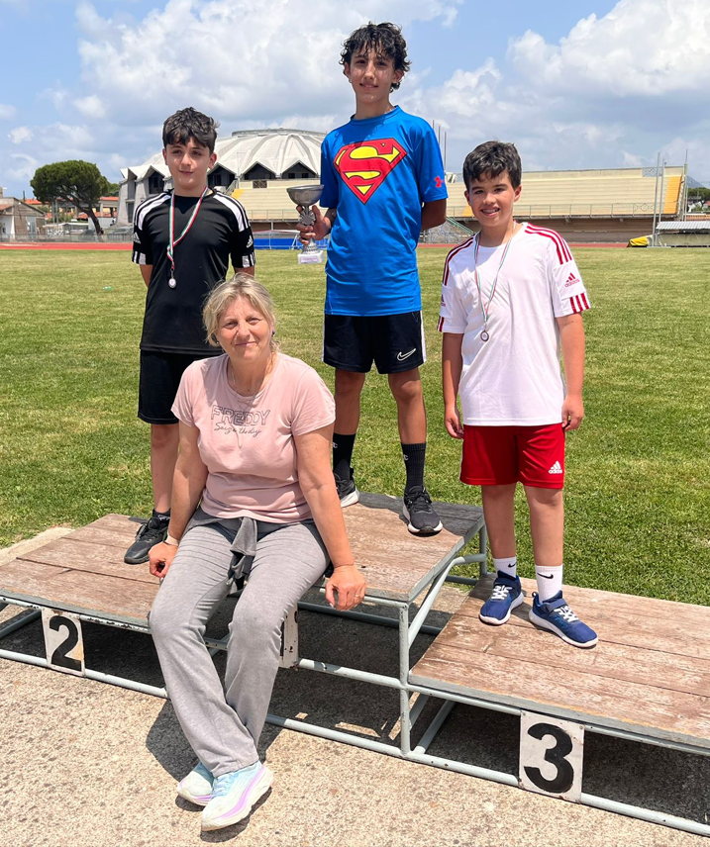

Salto in lungo Cadette
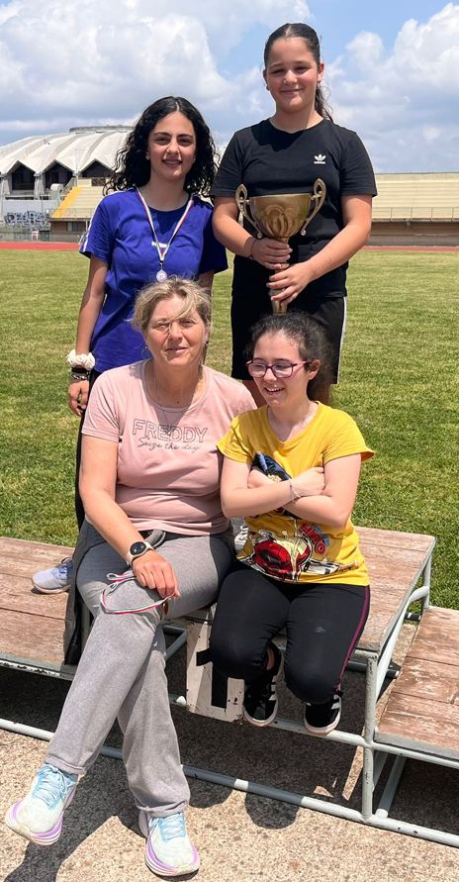
Salto in lungo Cadetti
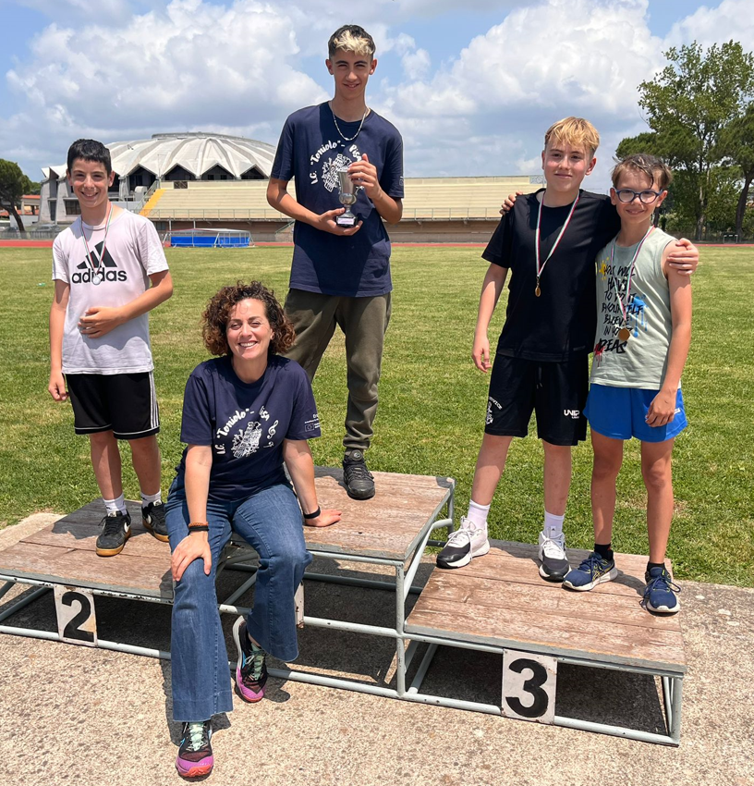

60 metri Ragazze
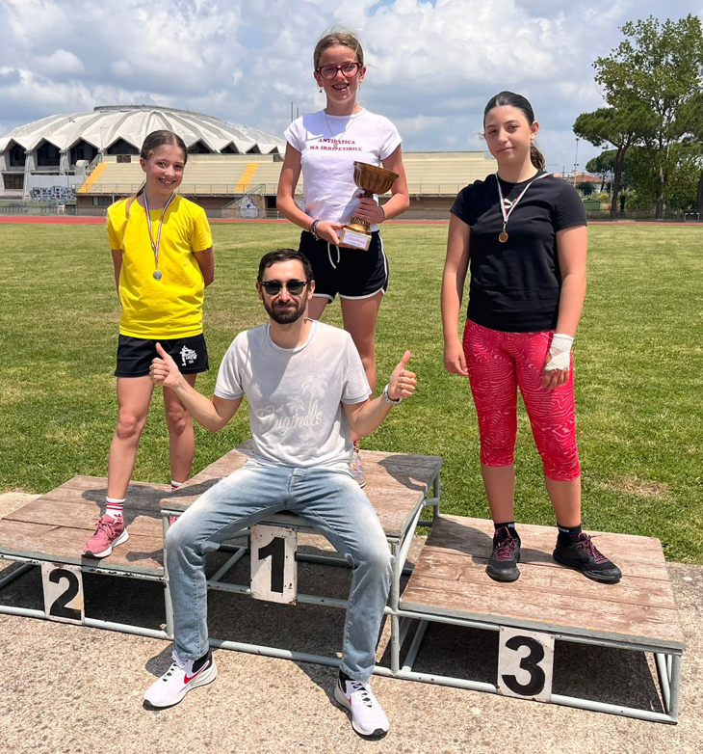
60 metri Ragazzi
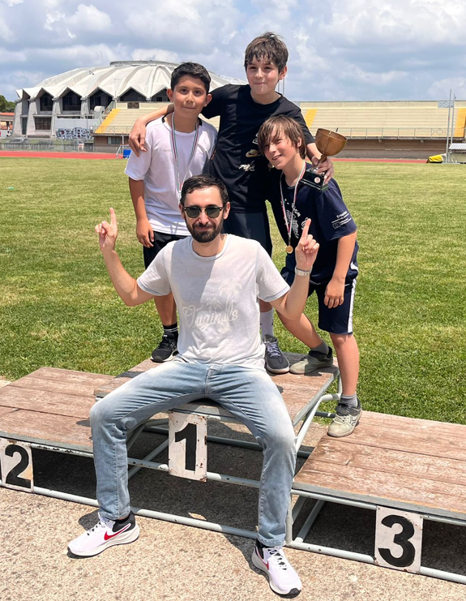

60 metri Cadette
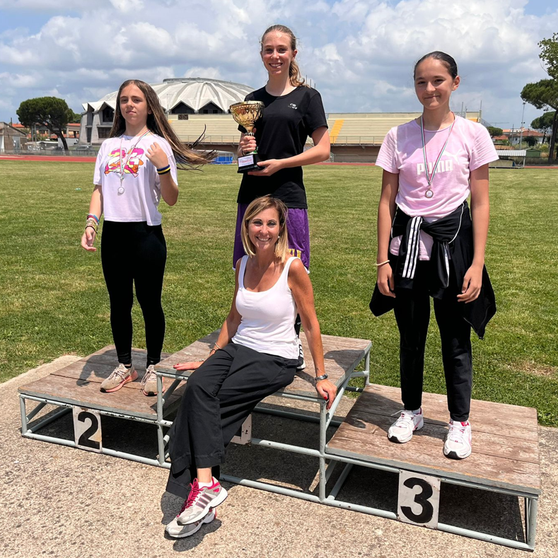
60 metri Cadetti
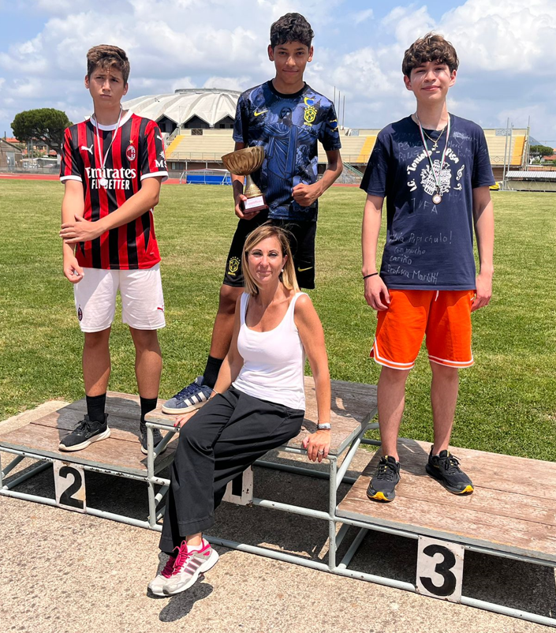

Vortex Ragazze
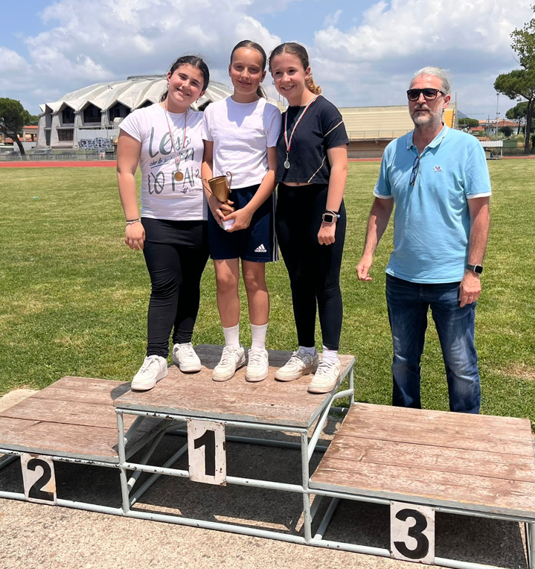
Vortex Ragazzi
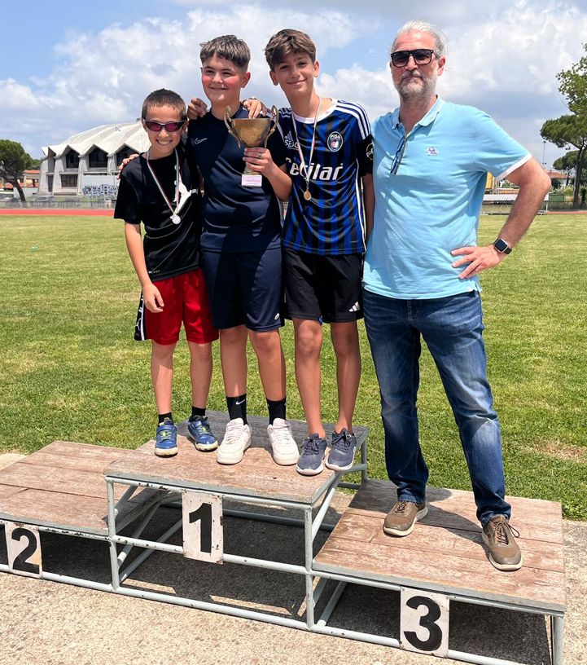

Vortex Cadette
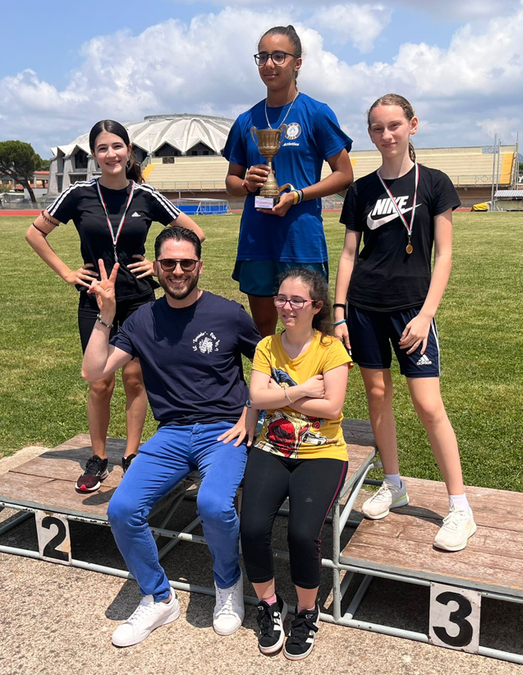
Vortex Cadetti
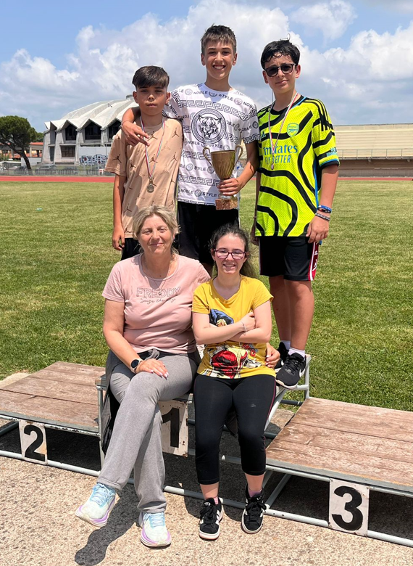

Campestre Ragazze
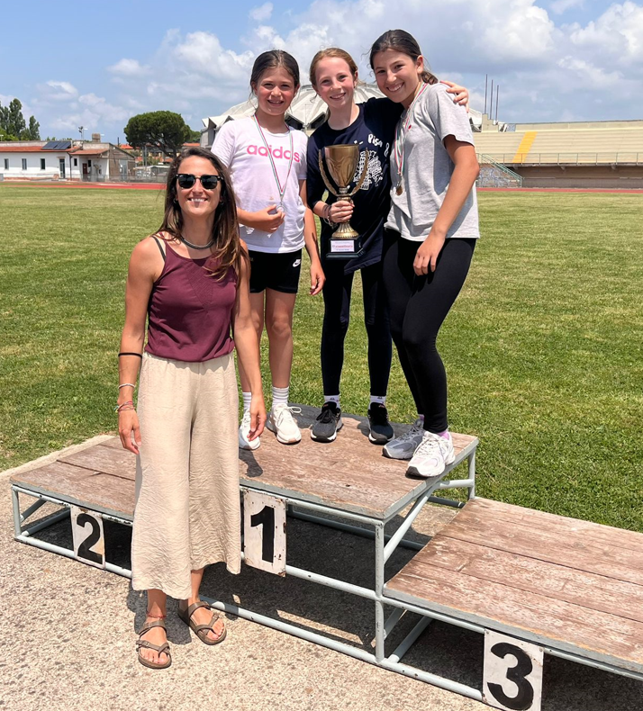
Campestre Ragazzi
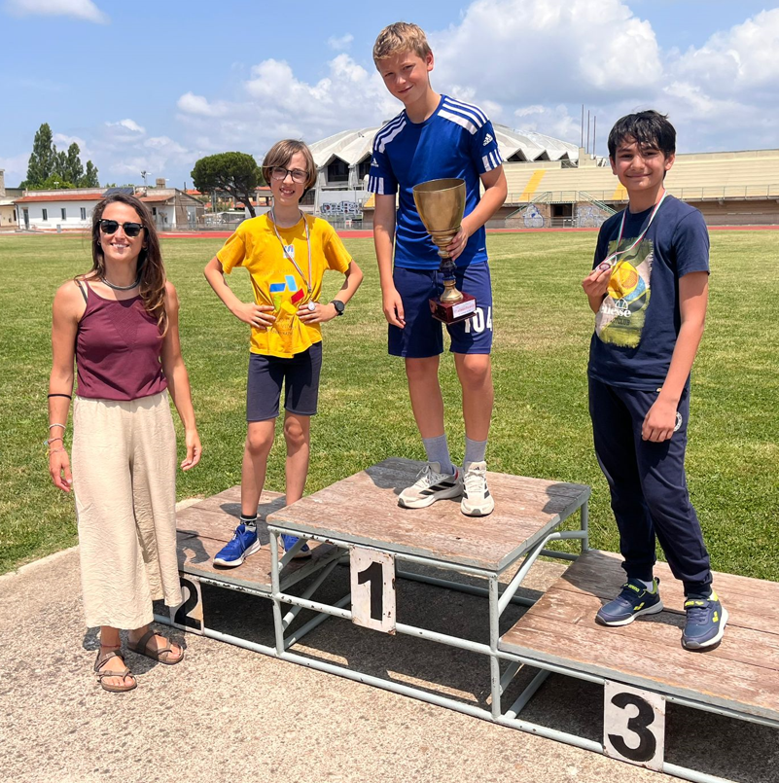

Campestre Cadette
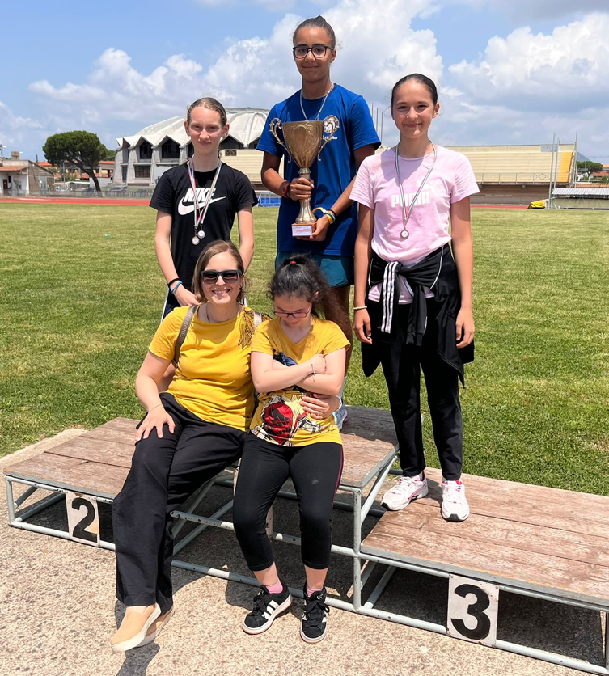

Campestre Cadetti
